Компьютерное моделирование объемной конфигурации поля магнитных частиц

Смирнов Ю. Г.

Ухтинский государтвенный технический университет, г. Ухта

На основе компьютерного моделирования показано, что использование магнитных частиц микронного размера позволяет создавать высокоградиентные магнитные поля в относительно слабых постоянных внешних магнитных полях, что позволяет их с успехом использовать совместно с суперпарамагнитными наночастицами в технологиях очистки сточных вод от разнообразных примесей.
Ключевые слова: компьютерное моделирование, магнитные частицы, объёмная конфигурация магнитного поля.

Введение
Практические исследования в области экологии и защиты окружающей среды сопряжены с необходимостью извлечения и концентрирования малых количеств различных компонентов, таких как различные химические примеси, ионы тяжёлых металлов или радиоактивные изотопы из сточных вод и других жидкостей с целью их очистки, либо измерения. В последние годы, особенно за рубежом, большую популярность приобрёл метод, основанный на использовании магнитных частиц размером от единиц до сотен нанометров со специальным покрытием для адсорбции на их поверхности молекул, извлекаемых из большого объёма жидкости [1–3, 6].
Степень извлечения магнитных частиц из очищаемой жидкости существенно зависит от градиента магнитного поля, от размеров частицы и её магнитных свойств, что определяется уравнением для магнитной силы, действующей на частицу в приложенном поле:
F_{m}=m₀V(MÑ)H, (1)
где V – объем частицы;
m₀ = 4π·10⁻⁷ Гн/м – магнитная проницаемость вакуума;
M – вектор намагниченности магнитной частицы, обусловленный внешним магнитным полем,
H – вектор напряжённости неоднородного магнитного поля в окрестности магнитной частицы.
Намагниченность M пропорциональна произведению магнитной восприимчивости c на напряжённость внешнего магнитного поля H₀:
M=c H₀
Одним из методов, позволяющих извлекать магнитные частицы, адсорбировавшие извлекаемые компоненты из большого объёма очищаемой жидкости, является метод высокоградиентной магнитной сепарации ^{[1].}
Для создания высокоградиентного магнитного поля в этом методе используется, например, металлическая вата, изготовленные из очень тонкой проволоки из нержавеющей стали. Толщина проволоки обычно составляет несколько десятков микрон. При этом для извлечения магнитных частиц, адсорбировавших извлекаемый компонент из большого объёма жидкости, требуется использование довольно сильного внешнего магнитного поля с индукцией до нескольких Тесла. Другой подход к созданию высокоградиентного магнитного поля, идея которого предложена в работе [5], рассматривается в настоящей статье.
Результаты моделирования
Было выполнено моделирование объёмной конфигурации неоднородного магнитного поля в окрестностях магнитных частиц сферической формы различных размеров. Моделирование выполнялось в декартовой системе координат. Внешнее однородное магнитное поле, вызывающее намагниченность указанных частиц, принималось направленным вдоль оси Z. При этом центр магнитной частицы был помещён в центр декартовой системы координат.
На рисунке 1 приведены результаты моделирования объёмной конфигурации неоднородного магнитного поля, обусловленного намагниченностью рассматриваемого типа магнитных частиц в однородном внешнем магнитном поле с индукцией B₀ > 0,2 Тл. Для расчётов принималось значение намагниченности М = 5·10⁴ А/м [7].
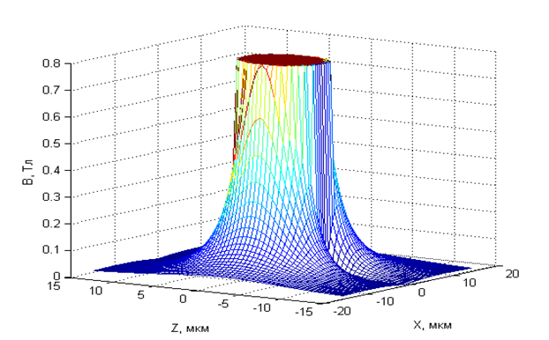
Рисунок 1. Объёмная конфигурация магнитного поля
в окрестности сферической магнитной частицы с радиусом 5 мкм
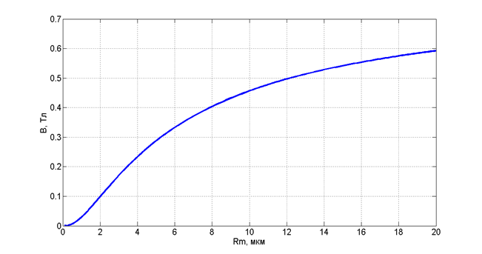
Рисунок 2. Зависимость индукции магнитного поля от радиуса магнитной частицы (r = 2 мкм от её поверхности)
Проведённые вычисления показали, что для широкого диапазона изменений размеров сферических магнитных частиц от 100 нм до 20 мкм вид конфигурации неоднородного магнитного поля вблизи частицы не меняется, а его величина резко зависит от радиуса частицы. На рисунке 2 приведены результаты моделирования величины магнитной индукции на расстоянии 2 мкм от поверхности магнитной частицы в зависимости от её радиуса.

Заключение
Результаты выполненного компьютерного моделирования позволяют сделать заключение, что использование взвеси магнитных частиц микронного размера для создания высокоградиентных магнитных полей обладает тем преимуществом по сравнению с использованием стальной проволочной ваты в методе HGMS, что позволяет использовать для извлечения малых концентраций различных компонентов из большого объёма с использованием магнитных наночастиц, адсорбирующих извлекаемые компоненты, постоянные магнитные поля сравнительно небольшой индукции (порядка 0,1 Tл). Важно отметить, что такими частицами легко управлять в неоднородном магнитном поле, направляя их в заданное место и концентрируя там с извлечёнными из раствора компонентами.
Статья поступила в редакцию: 10.11.2015

^{[1]} Метод высокоградиентной магнитной сепарации (High Gradient Magnetic Separation, HGMS)

Метки: computer simulation, magnetic particles, volume magnetic field configuration, компьютерное моделирование, магнитные частицы, объёмная конфигурация магнитного поля

Список литературы
1. Mc Cubbin D. et al. Application of a magnetic extraction technique to access radionuclide-mineral association in Cumbrian shoreline sediments // Journal of Environmental Radiology. 2004. V. 77. P. 111–131.
2. Moeser Geoffrey D. et al, Water-Based Magnetic Fluids as Extractants for Synthetic Organic Compounds // Ind. Eng.Chem.Res. 2002. V. 41. P. 4739–4749.
3. Moeser Geoffrey D., High-Gradient Magnetic Separation of Coated Magnetic Nanoparticles// AIChE Journal, November 2004. Vol. 50, No. 11. P. 2835–2848.
4. Halford, Bethany. Cleaning Water with «Nanorust». Chemical & Engineering News, November 13, 2006. V. 84(46). P. 12.
5. Баткин И. С., Смирнов Ю. Г. Моделирование экстракции радиоактивных изотопов с использованием гетерогенной смеси магнитных частиц // Системы управления и информационные технологии. 2009. № 3.2(37). С. 214–217.
6. Bean C. P., Livingston J. D., Superparamagnetism // J. Appl. Phys., Suppl., 1959, v. 30, № 4, p. 120–129.
7. Chen, Yi-Fu et al. Application of Super-paramagnetic Composite Particles Technology for the Reclamation of Heavy Metal from wastewater // Environmental Informatics Achives. 2006. V. 4. P. 218–224.
8. Ландау Л. Д., Лифшиц Е. М. Теоретическая физика в десяти томах. Т. 2, Теория поля. М.: Физматлит, 2003. 536 с.

